聖母醫護管理專科學校

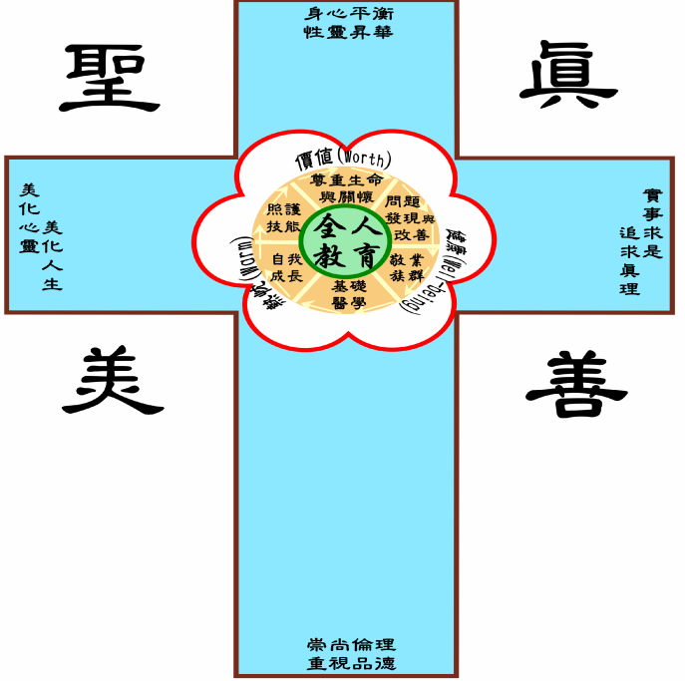

實 習 單 位：陽大產科
實習指導老師：林錫卿老師
班 級：五護四庚
學 號：0985101337
姓 名：黃淑怡
繳 交 日 期：102/07/29

（一）一般臨床護理技能(general clinical skills):
我可以在產後跟產婦做相關的護理衛教，我照顧的個案是一位初產婦，因此我跟他說明如何泡盆及餵小朋友中正確的姿勢，如餵奶的時候應注意是否有含住整個乳暈，而非只有乳頭的部分，在餵奶的時候寶寶的頭與身體需採一直線，而寶寶身體需靠近媽媽，在寶寶的嘴張很大的時後再將乳頭放進去，這樣才不會使媽媽的乳頭受傷，且能夠有效的讓寶寶喝奶，也衛教個案脹奶時的處理方法，避免個案回到家之後有此情形的發生卻不知該如何處理，若惡露有突然大量的情形，且有血塊時需立即告知我們，針對此個案的個別性來做護理的調整，並建立治療療性人際關係。
（二）基礎生物醫學科學(basic biomedical science):
產後的藥物不外乎就是子宮收縮、止痛劑、抗生素、軟便劑等，促進子宮收縮可幫助子宮復舊及預防產後出血的問題，止痛劑是緩解會陰部的疼痛情形，抗生素主要是預防會陰部的感染情形，軟便劑可軟化腸胃道的大便使其排出，而也能從個案的檢驗值判讀是否有感染的情形，並從個案現存的護理問題擬定護理計畫，觀察每一天不同的狀況，而做不同的護理措施。
（三）批判性思考能力(critical thinking):
我可以依照個案現在的問題來判別應做哪一項護理措施，我的個案常見的就是脹奶的問題及乳頭破損，再來評估會陰部的狀況，而從他的護理問題，我衛教他可用乳汁塗抹在乳頭上，而餵完寶寶之後可用一些羊脂膏塗在上面，並保持乾燥，主要還是餵奶時姿勢正不正確，針對脹奶部分，固定時間將乳汁擠出避免脹奶的發生，而會陰部若感到劇痛及大量出血應告知我們，我的個案會敘述在餵奶的時候遇到的困難，而我會加強針對此問題的護理措施。
（四）關懷(caring):
我會針對我個案現在的情況給予適當的衛教，滿足個案本身的需求，也會固定時間與個案溝通，看他有無需要協助的地方，當個案提出非護理問題的時候，也會針對其問題做適當的回應。
（五）倫理素養(ethics):
在做任何治療前，會先告知為何需做此項治療，在經過個案及其家屬同意之後才會做治療，在做治療的期間會圍上床簾，並觀察個案有無不適的狀況，不會為了要做評估而不理個案的感受，且會按照臨床照護的過程運用專業的倫理，使個案不會因為我們去做治療而有當白老鼠的感覺。
（六）溝通與合作(communication and team work capability):
有問題的時候會去找有經驗的同學詢問，聽過同學的經驗後從中檢討，並思考為何自己的個案沒有這樣的情形發生，針對此狀況修改自己護理措施，同學之間相處良好，大家都會互相幫忙，因我們這梯有位男同學所以每當他要去做治療的時候大家都會跟他一起去，而我們也與這裡的學姐們相處良好，當學姐們很忙需要我們幫忙的時候，我們都會很樂意的接受並在時間內完成。
(七)克盡職責性(accountability):
每天準時的來上班，並提早到護理站做準備，在時間內完成學姐所交代的事情，在做完評估之後將數據交給學姐，起初對於常規並非了解，但時間久了，許多不會的地方也逐一改善，而作完一項技術的時候，告知學姐做技術的時間並將其結果一同告知。
(八)終身學習(life-long learning):
我會主動去翻閱有關個案疾病的相關資訊，並運用期刊、工具書來協助查詢，讓我了解
要如何照護，才會讓我的個案更舒適，而我也會聽從同學們在其他單位實習的經驗，藉由大
家在經驗中所犯的錯誤來進讓自己進步，做完技術我也會想過老師所說的話並從糾正所犯的
錯誤，讓自己下次不會再犯錯。

心得：
產科是我實習的最後一站，在產房我了解到產婦辛苦把小孩生下來是很辛苦的，不但要歷經待產中子宮收縮產生的疼痛，還要承受生出小孩時的痛，這讓我深深覺得媽媽們真的是太偉大了，為了把孩子生下來，竟要承受這些痛苦，當學姐們把新生兒抱到媽媽身上時，那當下的笑容讓我知道，不管有多辛苦都是希望能夠平平安安的把孩子生下來，看著爸爸媽媽與新生兒第一次的肌膚接觸，這個畫面真讓人覺得好溫馨。
我照顧的個案是一位初產婦，因為是第一次生產所以有很多事情都不清楚，因此我向她衛教許多事情，像是如何哺餵新生兒，該採取什麼樣的姿勢才能讓新生兒有效的吸允，而當乳頭受傷的時候該採取什麼樣的護理措施，以及脹奶的處理方法，每當在衛教的時候媽媽都會很認真的聽並提出疑問，雖然產科的技術並不多，但也收穫良多，就單單與病人衛教的這一項，就是考驗我們說話的技巧，該怎麼說才能讓病人了解我們所說的意思，而也不是說了他就會懂，我們也需輔助他，當產婦在餵奶的時候會幫她喬好姿勢並告知該如何做才會讓寶寶吸到奶，且不會傷害到媽媽的乳頭，而我們每天所做的評估也可以看到產婦產後的狀況，我們每次要觀看傷口的情形，看有沒有紅腫的情形，及有無脹奶或者不舒服的情形。
雖然每天都要衛教不同的事情及評估產婦的狀況，但是當他們以信任的眼神看著我的時候且很認真聽我所說的事情，我就覺得很有成就感，原來一個小小的實習生也可以讓產婦如此的信任，真的覺得辛苦背的東西都可以派上用場了，在此我很謝謝老師辛苦的教導，讓我了解到產婦來我們這邊不單單只是把小孩生下來而已，產後的衛教對他們也是很重要的。

